Software Design Document

Aplikasi Management Tugas Akhir Sarjana Berbasis Web

Dibuat Oleh :

11318010 | Sintong Lumban Tobing
11318036 | Melva Panjaitan
11318039 | Simon Hutajulu
11318043 | Chatrine Manurung

Untuk :
IT Del
Sitoluama

 |  | 1131203-Perancangan Perangkat Lunak  Institut Teknologi Del
No. Dokumen: 0000.doc |  |  | Versi: 01 | Tanggal : 21-05-2020 | Jumlah Halaman : 42

DAFTAR ISI
1 Introduction 5
1.1 Purpose of Document 5
1.2 Scope 5
1.3 Definition,Acronim and Abbreviation 5
1.4 Identification and Numbering 6
1.5 Reference Documents 6
1.6 Document Summary 7
2 System Architectural Design 8
2.1 Architecture Style and Rationale 8
2.2 Architecture Model 8
2.3 Usecase Diagram 9
3 Detailed Description of Components 10
3.1 Complete Package Diagram 10
3.2 Class Diagram 11
3.3 Sequence Diagram 12
4 Data Design 15
4.1 Data description 15
4.2 Data dictionary 16
5 User Interface Design 18
5.1 Overview of User Interface 18
5.2 Screen Images 20
5.2.1 Page Admin (Koordinator TA) 20
5.2.2 Page Mahasiswa 29
5.2.3 Page Dosen 36

DAFTAR GAMBAR
Gambar 1 Architecture Model 8
Gambar 2 Usecase Diagram 9
Gambar 3 Package Diagram 10
Gambar 4 Class Diagram 11
Gambar 5 Sequence Diagram Login 12
Gambar 6 Sequence Diagram Input Data 13
Gambar 7 Sequence Diagram Input Nilai 13
Gambar 8 Sequence Diagram Input Jadwal 14
Gambar 9 Tampilan Login 20
Gambar 10 Tampilan Beranda 21
Gambar 11 Tampilan Menambah Pengumuman 22
Gambar 12 Tampilan Forum Diskusi 23
Gambar 13 Tampilan Menambah Forum 24
Gambar 14 Tampilan Lihat Dokumen 25
Gambar 15 Tampilan Data TA 26
Gambar 16 Tampilan List Kelompok 27
Gambar 17 Tampilan Bantuan 28
Gambar 18 Tampilan Register Mahasiswa 29
Gambar 19 Tampilan Login 30
Gambar 20 Tampilan Beranda 30
Gambar 21 Tampilan Forum 31
Gambar 22 Tampilan Kelola Forum 32
Gambar 23 Tampilan Unggah Dokumen 33
Gambar 24 Tampilan Kelola Data TA 34
Gambar 25 Tampilan Form Bimbingan 35
Gambar 26 Tampilan Bantuan 36
Gambar 27 Tampilan Login 37
Gambar 28 Tampilan Pengumuman 38
Gambar 29 Tampilan Data TA 39
Gambar 30 Tampilan Forum 40
Gambar 31 Tampilan Kelola Forum 41
Gambar 32 Tampilan Lihat Dokumen 42
Gambar 33 Tampilan Bantuan 43

DAFTAR TABEL
Table 1. Defenisi 5
Table 2. Akronim dan Singkatan 6
Table 3. Aturan Penomoran 6
Table 4. Daftar entitas 16

Introduction
Bab ini menjelaskan tujuan penulisan dokumen, ruang lingkup dokumen, defenisi, dokumen rujukan yang digunakan serta ringaksan dokumen.

Purpose of Document
Dokumen ini dibuat sebagai gambaran mengenai spesifikasi aplikasi yang akan dibangun oleh developer. Dokumen ini disusun agar pengguna aplikasi memiliki perspektif yang sama terhadap aplikasi yang akan dibangun. Adapun tujuan penulisan dokumen ini adalah sebagai berikut:
- Menjelaskan requirement yang diperlukan dalam pembangunan aplikasi.
- Menjadi rujukan bagi tim developer dalam pembangunan aplikasi.
- Sebagai gambaran proyek yang akan dibangun sehingga setiap proses pengembangan proyek mengacu kepada dokumen ini.

Scope
Dokumen ini berisi informasi mengenai gambaran perangkat lunak Aplikasi Management Tugas Akhir Berbasis Web yang akan dibangun, spesifikasi requirement yang dibutuhkan dalam pembangunan aplikasi serta rangkuman dari keseluruhan requirement yang berhasil dikumpulkan. Dalam dokumen ini juga akan dijelaskan proses bisnis, service time, dan deskripsi fungsi utama sistem.

Definition,Acronim and Abbreviation
Defenisi dan penjelasan setiap defenisi yang digunakan dalam dokumen ini dapat dilihat pada Table 1.
Table 1. Defenisi
No | Kata | Penjelasan
1. | Developer | Sebutan untuk orang atau kelompok yang membuat perangkat lunak.
2. | Requirement | Hal-hal yang dibutuhkan untuk mencapai sebuah tujuan dan menentukan apa yang harus sistem lakukan dan sebaik apa performansinya dengan batasan tertentu.
3. | Business process | Proses bisnis yang terdapat dalam pembangunan suatu Aplikasi
4. | Current System | Sistem yang sudah ada saat ini, baik yang manual atau berbasis komputer untuk dianalisis.
5. | Target System | Sistem yang akan dibangun atau dikembangkan oleh developer.
6. | Interface | Antarmuka

Daftar akronim dan singkatan yang digunakan pada dokumen ini dimuat dalam Tabel 2 di bawah ini.
Table 2. Akronim dan Singkatan
No | Akronim dan Singkatan | Kepanjangan
1 | HTML 5 | Hypertext Markup Language 5
2. | PHP | Processor Hypertext
3 | PA-2 | Proyek Akhir Tahun Pertama
7 | SRS | Software Document Specification, merupakan dokumen spesifik dari system yang akan dibangun.
8 | ERD | Entity Relationship Diagram

Identification and Numbering
Aturan penamaan dan penomoran yang digunakan dalam bab ini dapat dilihat pada Tabel 3.
Table 3. Aturan Penomoran
No | Kategori | Deskripsi Aturan yang Digunakan
1 | Jenis font | - Judul dokumen adalah Times New Roman 22 pt , font color bold-black  - Judul bab adalah Arial 12 pt, font color bold-black  - Judul subbab adalah Arial 12 pt, font color bold-black  - Isi bab adalah Times New Roman 12 pt dengan font color black  - Judul tabel adalah Times New Roman 10 pt dengan font color bold-black  - Isi tabel adalah Times New Roman 10 pt, font color black  7. Keterangan gambar adalah Times New Roman 10 pt dengan font color bold-black  8. Keterangan table adalah Times New Roman 10 pt dengan font color bold-black
2 | Penomoran dan Penamaan | Aturan penomoran dan penamaan bab serta subbab :  - Untuk bab : 1,2,3  Contoh: 1 Pembukaan  - Untuk sub bab : 1.1., 1.2.,1.3.  Contoh : 1.1 Tujuan Penulisan Dokumen  - Untuk sub-sub bab : 1.1.1., 1.1.2., 1.1.3.  Contoh : 2.4.1 Pengembangan  Aturan penomoran dan penamaan tabel dan gambar :  - Tabel : Tabel 1. Defenisi  - Gambar : Gambar 1. BPMN Current System Pembelian Barang

Reference Documents
Dokumen yang menjadi rujukan dokumen ini adalah:
- PIP-PA2-D3TI-1920-08
Merupakan dokumen Project implementation Plan yang berisi rencana pelaksanaan implementasi proyek Aplikasi Project Management Berbasis Web.
- TOR-PA2-D3TI-1920-08
Term of Reference merupakan dokumen yang berisi hal yang diperlukan dan dikerjakan dalam pembangunan aplikasi.
- SRS-PA2-D3TI-1920-08
Dokumen yang berisikan penjelasan serta uraian spesifikasi yang dibutuhkan dalam pembangunan Aplikasi Management Tugas Akhir Sarjana.

Document Summary
Dokumen ini berisi informasi tentang spesifikasi kebutuhan pengguna yang akan diimplementasikan ke dalam sistem yang akan dikembangkan oleh tim pengembang. Dalam hal ini proyek yang akan dibangun adalah perancangan Aplikasi Management Tugas Akhir Sarjana Berbasis Web. Dokumen SDD (Software Design Document) ini terdiri dari 3 bab yang berisi:
- Bab 1 Pendahuluan, menjelaskan tujuan pembuatan dokumen, ruang lingkup, daftar istilah, dan definisi yang digunakan dalam dokumen serta dokumen yang dirujuk.
- Bab 2 Deskripsi Desain Arsitektural, menjelaskan tentang rancangan dari sistem yang akan dibangun. Bagian-bagian yang dijelaskan mencakup lingkungan dimana sistem akan dibangun, data yang akan digunakan, dan dekomposisi fungsional.
- Bab 3 Detail Design Description yang menjelaskan tentang deskripsi secara rinci mengenai rancangan Sistem Informasi TobaHome yang diuraikan pada bab 2. Bab ini berisi struktur tabel yang dibangun untuk seluruh aplikasi, dan spesifikasi setiap fungsi.
- Bab 4 Data Design yang menjelaskan bagaimana domain diubah menjadi data structured dan pemrosesan primary data atau primary entity dengan membangun database sebagai manajemen data sebagai data storage yang berorientasi objek. Pada Data Design terdapat 2 komponen penting yaitu Data Description dan Data Dictionary.
- Bab 5 User Interface Design, menjelaskan fungsi sistem dari setiap perspektif pengguna. Pengguna mendesign UI dengan media/tool lain yang bersifat mendukung terhadap penyelesain proyek. Pada User Interface Design terdapat 2 komponen penting yaitu Overview of User Interface dan Screen Images.

System Architectural Design
Pada bab ini membahas tentang komponen software dari Aplikasi Management Tugas Akhir (TA). Arsitektur membentuk sistem yang sesuai dengan fungsi sistem tersebut dan bias memenuhi kriteria design tertentu. Adapun model architectural design yang kami pakai adalah three tier architecture. Alasan kami memakai Client-Server adalah karena memiliki keuntungan tersendiri dalam penggunaanya, menyediakan UI yang memudahkan client, fleksibilitas dalam akses ke server dan Database, serta keuntungan dalam proses pembuatan dan pengembangan sebuah aplikasi.

Architecture Style and Rationale
Pada bab ini membahas tentang server yang terhubuhng kesemua komponen. Arsitektur sisi server mempunya 3 (tiga) lapisan. Lapisan database yang berisi tentang semua perangkat dan atribut, lapisan komponen yang berisi kode untuk berinteraksi dengan perangkat, dan yang terakhir adalah lapisan aplikasi yang menyediakan pelayanan kepada pengguna.

Architecture Model
Architecture model dapat dilihat pada gambar 1.
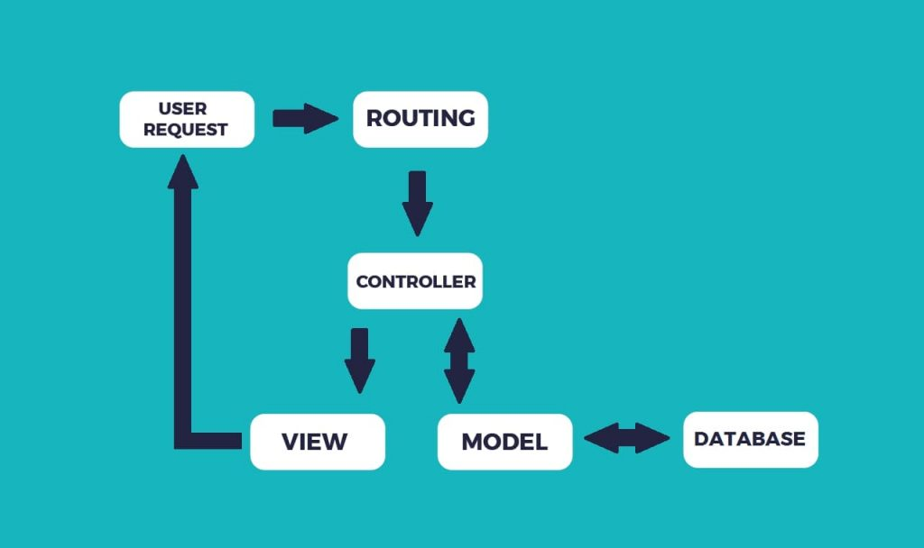
Gambar 1 Architecture Model
- Model, Model mewakili struktur data. Biasanya model berisi fungsi-fungsi yang membantu seseorang dalam pengelolaan basis data seperti memasukkan data ke basis data, pembaruan data dan lain-lain.
- View, View adalah bagian yang mengatur tampilan ke pengguna. Bisa dikatakan berupa halaman web.
- Controller, Controller merupakan bagian yang menjembatani model dan view.

Usecase Diagram
Usecase diagram dapat dilihat pada gambar 2.
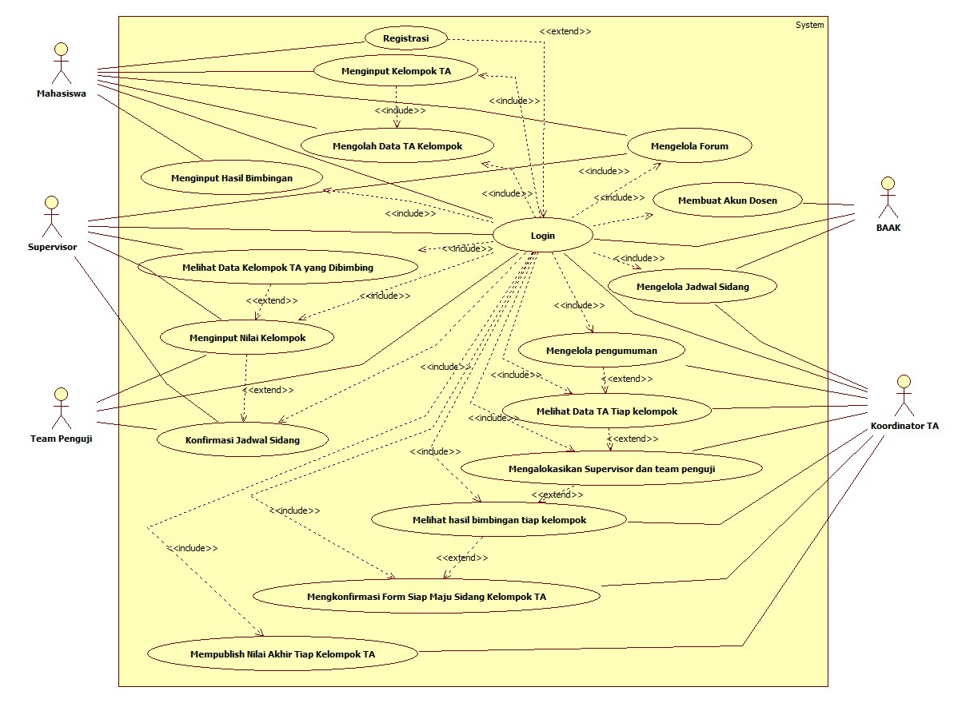
Gambar 2 Usecase Diagram

Detailed Description of Components

Complete Package Diagram
Package diagram akan ditunjukkan pada gambar 3.
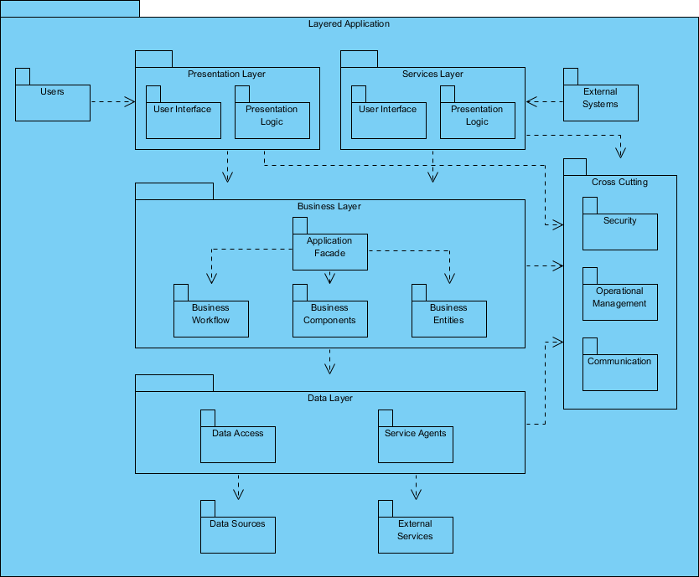
Gambar 3 Package Diagram

Class Diagram
Class diagram akan ditunjukkan pada gambar 4.
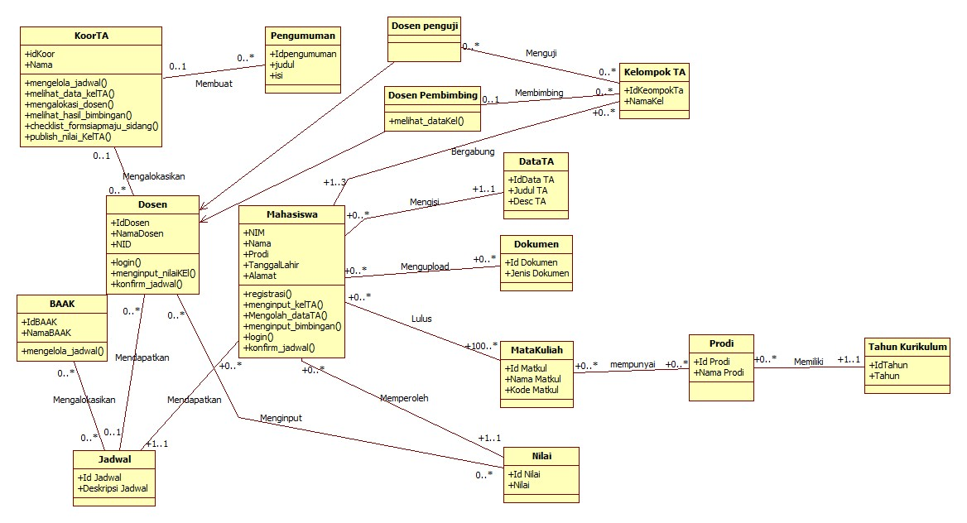
Gambar 4 Class Diagram

Sequence Diagram
Pada bagian ini akan menjelaskan sequence diagram di dokumen ini.

- SD001: Sequence diagram from Users’s Login
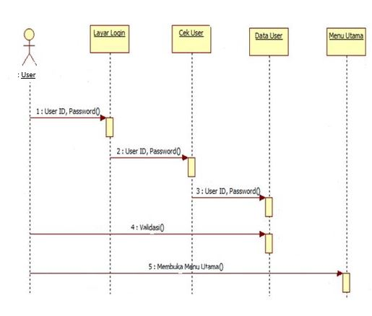
Gambar 5 Sequence Diagram Login
- SD002: Sequence diagram from Input data
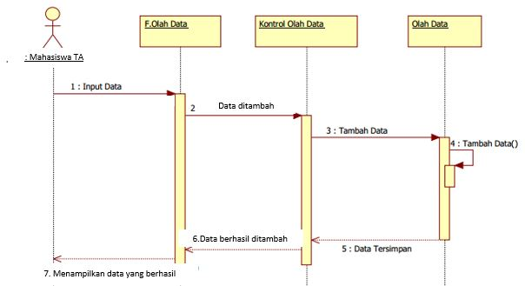
Gambar 6 Sequence Diagram Input Data

- SD003 : Sequence diagram from Input nilai
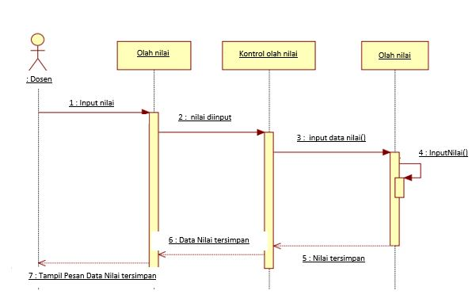
Gambar 7 Sequence Diagram Input Nilai
- SD004: Sequence diagram from Input jadwal
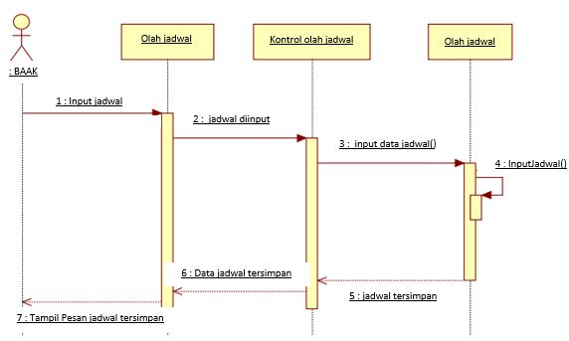
Gambar 8 Sequence Diagram Input Jadwal

Data Design

Data description
Berikut penjelasan domain informasi dari Aplikasi Management TA Sarjana Berbasis Web yang diubah menjadi struktur data. Bagian ini menjelaskan fungsi data dan menjelaskan bagaimana data tersebut berinteraksi.
- NIM
Berisi NIM mahasiswa yang digunakan sebagai ID login ketika mahasiswa ingin menginput kelompok TA(Tugas Akhir) , mengolah data TA, menginput hasil bimbingan dengan dosen pembimbing dan mengkonfirmasi jadwal yang diberikan oleh BAAK.
- IdBAAK
Berisi ID yang digunakan oleh tim BAAK yang digunakan untuk mengelola jadwal yang akan diberikan kepada kelompok TA dan Dosen. Jadwal tersebut seperti jadwal pra-sidang dan sidang.
- KoorTA
Berisi ID oleh coordinator TA yang digunakan untuk mengelola jadwal, melihat data kelompok TA, melihat hasil bimbingan, melakukan pengecekan terhadap form siap maju yang diajukan oleh kelompok TA itu sendiri dan mempublish nilai kelompok TA.
- IDDosen
Berisi ID Dosen untuk login ke dalam aplikasi ketika ingin menginput nilai kelompok dan mengonfirmasi jadwal yang diberikan BAAK. Dosen tersebut terdapat dua role yaitu sebagai dosen penguji dan dosen pembimbing. Dosen pembimbing login ketika ingin melihat data kelompok TA dan berdiskusi.
- IdPengumuman
Berisi data-data pengumuman.
- IdKelompok
Berisi ID kelompok TA.
- IdDataTA
Berisi ID untuk data-data TA yaitu, judul dan deskripsi TA.
- IdDokumen
Berisi ID untuk dokumen-dokumen TA seperti MoM, PiP, dan lain-lain.
- MataKuliah
Berisi ID untuk mata kuliah TA.
- IdNilai
Berisi ID nilai dan nilai yang akan diberikan kepada kelompok TA.
- IdJadwal
Berisi ID jadwal.
- IdForum
Berisi ID forum yang dibuat untuk berdikusi

Data dictionary
Berikut daftar entitas Aplikasi Manangement Tugas Akhir (TA) dan data utama beserta jenis dan deskripsinya.

Table 4 Daftar entitas
Table | Entity Name | Element Name | Defenition | Type | Length
BAAK Jadwal | IdBaak | IdBaak | BAAK | Int | Any
 | IdJadwal | IdJadwal | Jadwal | Int | Any
Data TA | IdDataTA | IdDataTA | Data TA | Int | Any
 | Deskripsi TA | Deskripsi TA | Deskripsi Tugas Akhir | Varchar | 200
 | Judul TA | Judul TA | Judul Tugas Akhir | Varchar | 50
Dokumen | IdDoc | IdDoc | Dokumen Yang di unduh oleh kelompok TA | Int | Any
 | Jenis Doc | Jenis Doc | Dokumen memiliki jenisnya | Varchar | 20
Dosen | IdDosen | IdDosen | ID Dosen | Int | Any
 | Nama | Nama | Nama Dosen | Varchar | 50
 | NID | NID | Nomor Induk Dosen | Varchar | 50
Jadwal | IdJadwal | IdJadwal | Jadwal | int | Any
 | Deskripsi | Deskripsi | Deskripsi Jadwal | Varchar | 100
Kelompok TA | IdKel | IdKel | Kelompok TA | Int | Any
 | Nama | Nama | Nama Kelompok TA | Varchar | 20
Koordinator | IdKoor | IdKoor | Koordinator Tugas Akhir | Int | Any
 | Nama | Nama | Nama Koordinator | Varchar | 50
 | NIM | NIM | Nomor Induk Mahasiswa | Varchar | 20
 | Nama | Nama | Nama mahasiswa | Varchar | 25
 | Tanggal Lahir | Tanggal Lahir | Tanggal lahir mahasiswa | Date | Any
 | Alamat | Alamat | Alamat mahasiswa | Varchar | Any
 | IdKel | IdKel | Mahasiswa mendapat tim
Mahasiswa | IdNilai | Nilai | Mahasiswa mendapat nilai | Int | Any
 | IdJadwal | Jadwal | Mahasiswa mengonfirmasi jadwal | Int | Any
 | IdData | Data TA | Data TA yang diinput mahasiswa | Int | Any
 | IdKoordinator | Koordinator TA | Koordinator mengalokasikan dosen pembimbing | Int | Any
Nilai | IdNilai | IdNilai | Nilai | Int | Any
 | Nilai | Nilai | Grade nilai | Float | Any
Prodi | idProdi | Prodi | Program Studi | Int | Any
 | idTahun | Tahun Kurikulum | Tahun Kurikulum | Int | Any
Prodi Matkul | IdMatkul | IdMatkul | Prodi MataKuliah | Int | Any
 | IdProdi | IdProdi | Program Studi | Int | Any
Pengumuman | IdPengumuman | IdPengumuman | Pengumuman | Int | Any
 | Judul | Judul | Judul pengumuman | Varchar | 30
 | Isi | Isi | Isi pengumuman | Text | Any
 | IdKoordinator | IdKoordinator | Koordinator memberikan pengumuman | Int | Any
Forum | IdForum | IdForum | Forum | Int | Any
 | Deskripsi | Deskripsi | Forum | Varchar | 500

User Interface Design

Overview of User Interface
Fungsionalitas Aplikasi Management Tugas Akhir (TA) Sarjana Berbasis Web yang dilihat dari perspektif pengguna. Fitur yang ada akan dijelaskan berupa layout dan fungsi yang sesuai.
- Registrasi
Fungsi ini akan menjelaskan bagaimana mahasiswa TA melakukan registrasi dengan mengisi biodata dan matakuliah yang telah diambil.
- Login
Fungsi ini menjelaskan bagaimana pengguna login dengan memasukkan username dan password.
- Fungsi Menginput Kelompok TA
Fungsi ini menjelaskan bagaimana seseorang mahasiswa membuat kelompok dengan menambahkan mahasiswa lain yang merupakan teman sekelompok.
- Fungsi Mengelola Data Kelompok TA
Fungsi ini menjelaskan bagaimana mahasiswa TA dapat mengelola tiap data TA seperti judul, dan deskripsi tugas mereka.
- Fungsi Menginput Hasil Bimbingan
Fungsi ini menjelaskan bagaimana mahasiswa dapat menginput hasil bimbingan kelompok mereka dengan dosen pembimbing masing-masing.
- Fungsi Melihat Data Tiap Kelompok
Fungsi ini menjelaskan bagaimana koordiantor TA dapat melihat semua data TA tiap kelompok, seperti anggota kelompok, judul TA dan deskripsi-deskripsi TA lainnya.
- Fungsi Mengalokasikan Dosen Pembimbing dan Dosen Penguji
Fungsi ini menjelaskan bagaimana mahasiswa TA dapat mengelola tiap data TA, baik judul, dan deskripsi deskripsi tugas mereka.
- Fungsi Melihat Hasil Bimbingan Tiap Kelompok
Fungsi ini menjelaskan dan menampilkan apakah kelompok TA sudah melakukan bimbingan dengan dosen pembimbingnya dan menampilkan hasil-hasil bimbingan.
- Fungsi Menchecklist Form Siap Maju Sidang Kelompok TA
Fungsi ini menjelaskan koordinator TA akan mengkonfirmasi apakah sebuah kelompok TA telah mengumpulkan form siap maju sidang.
- Fungsi Mempublish Nilai Akhir Tiap Mahasiswa dan Kelompok TA
Fungsi ini menjelaskan bagaimana koordinator TA akan mempublish nilai akhir setiap mahasiswa dan kelompoknya.
- Fungsi Melihat Data Kelompok TA
Fungsi ini menjelaskan bagaimana dosen pembimbing hanya dapat melihat data kelompok yang diassign sebagai kelompok bimbingan nya.
- Fungsi Menginput Nilai Kelompok.
Fungsi ini menjelaskan bagaimana pihak pihak yang menilai dapat menginput nilai kelompok TA yang dinilai kedalam sistem.
- Fungsi Konfirmasi Jadwal Sidang
Fungsi ini menjelaskan bagaimana mahasiswa, dosen penguji dan dosen pembimbing dapat mengkonformasi jadwal sidang, yang bisa disesuaikan dengan jadwal masing masing.
- Fungsi Membuat Jadwal
Fungsi ini menjelaskan bagaimana koordinator TA dan BAAK membuat jadwal sidang setelah kooordinator TA menchecklist form siap maju sidang kelompok TA.
- Fungsi Mengelola Forum Diskusi
Fungsi ini menjelaskan bagaimana mahasiswa dapat melakukan diskusi melalui sistem
- Fungsi Mengelola Pengumuman
Fungsi ini menjelaskan bagaimana koordinator TA dapat mengelola pengumuman ke dalam sistem
- Fungsi Membuat Akun Dosen
Fungsi ini menjelaskan bagaimana BAAK dapat membuat akun Dosen seperti supervisor dan team penguji.

Screen Images
Berikut tampilan screenshoot layout yang akan dibangun di dalam Aplikasi Management Tugas Akhir (TA) Berbasis Web.

Page Admin (Koordinator TA)
- Page Login.
Berikut adalah gambar desain login page.
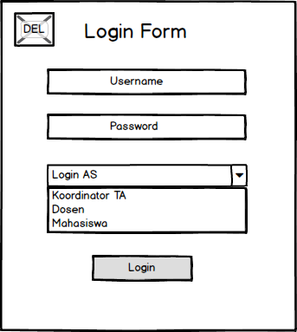
Gambar 9 Tampilan Login

- Page Home
Berikut adalah desain page beranda.
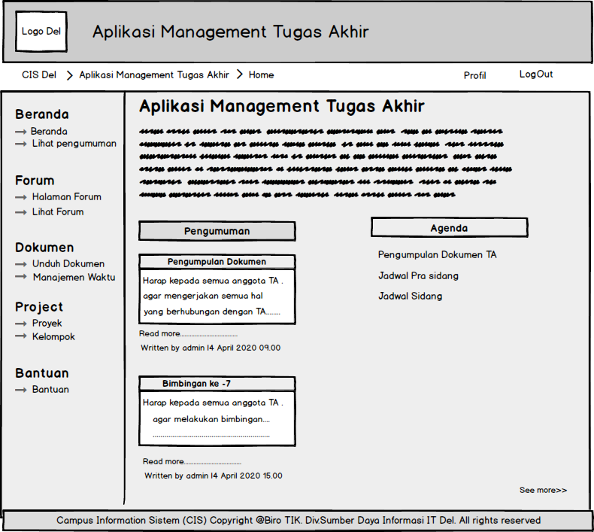
Gambar 10 Tampilan Beranda
Keterangan Gambar:
Desain ini merupakan rancangan tampilan awal dari Aplikasi Management Tugas Akhir (TA) Sarjana Berbasis Web. Pada page View Home terdapat link-link yang menghubungkan page Home dengan page yang lain.
- Page Lihat dan Tambah Pengumuman
Berikut adalah gambar desain interface page Lihat dan Tambah Pengumuman.
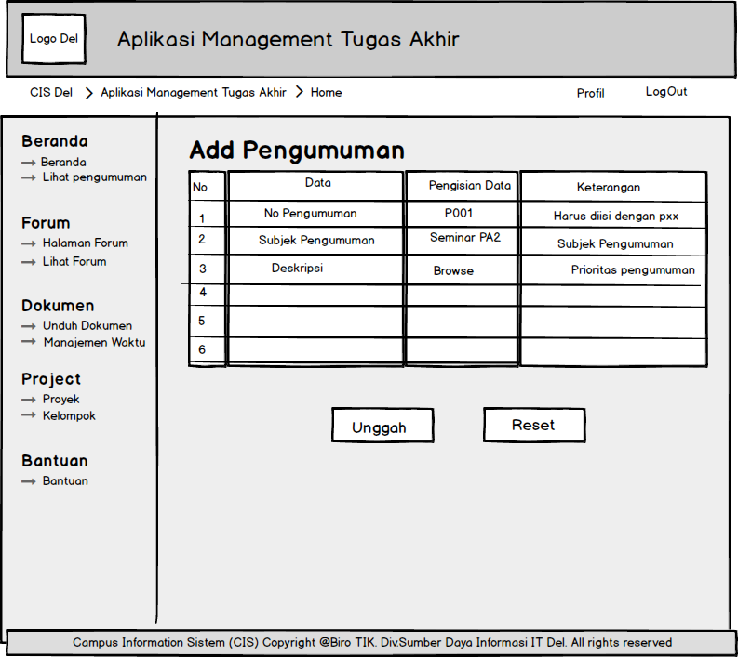
Gambar 11 Tampilan Menambah Pengumuman

Keterangan Gambar:
Ketika pengguna meng-click menu Lihat Pengumuman, maka seluruh pengumuman yang dikirimkan kepada mahasiswa akan tampil di dinding aplikasi. Selain itu, admin juga dapat menambahkan pengumuman baru.
- Page Halaman Forum
Berikut adalah gambar desain interface page Halaman Forum.
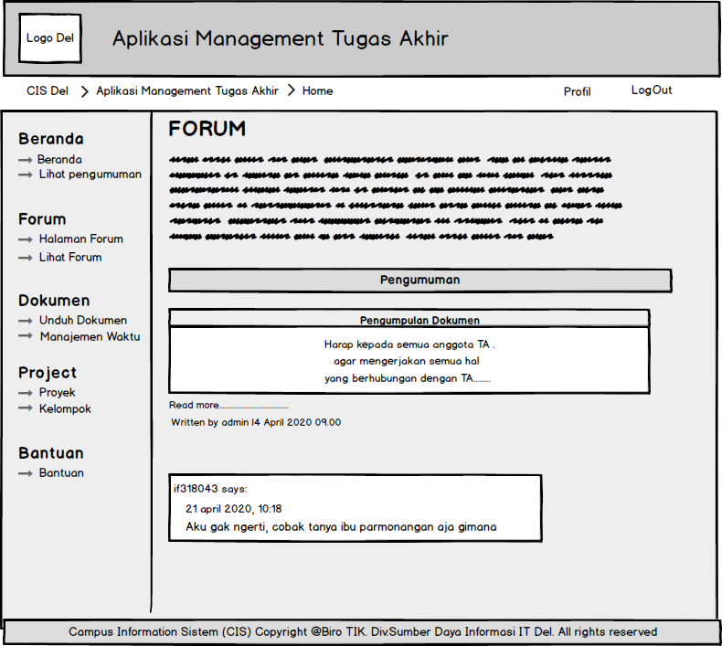
Gambar 12 Tampilan Forum Diskusi

Keterangan Gambar:
Ketika pengguna meng-click menu Halaman Forum, maka admin dapat membaca post yang dikirimkan.
- Page Lihat dan Tambah Forum
Berikut adalah gambar desain interface page Lihat dan Tambah Forum.
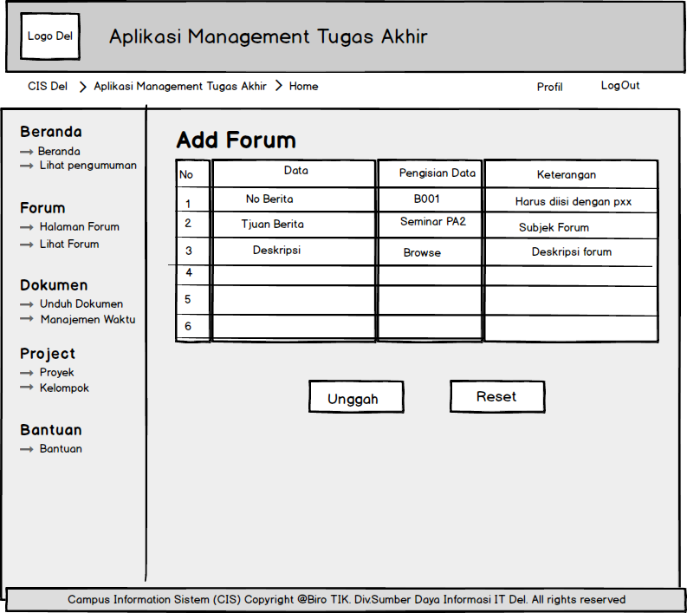
Gambar 13 Tampilan Menambah Forum

Keterangan Gambar:
Ketika admin meng-click menu Lihat Forum, maka admin dapat melihat berita dan dapat menambahkan untuk dikirimkan kepada mahasiswa.
- Page Lihat Dokumen
Berikut adalah gambar desain interface page Lihat Dokumen.
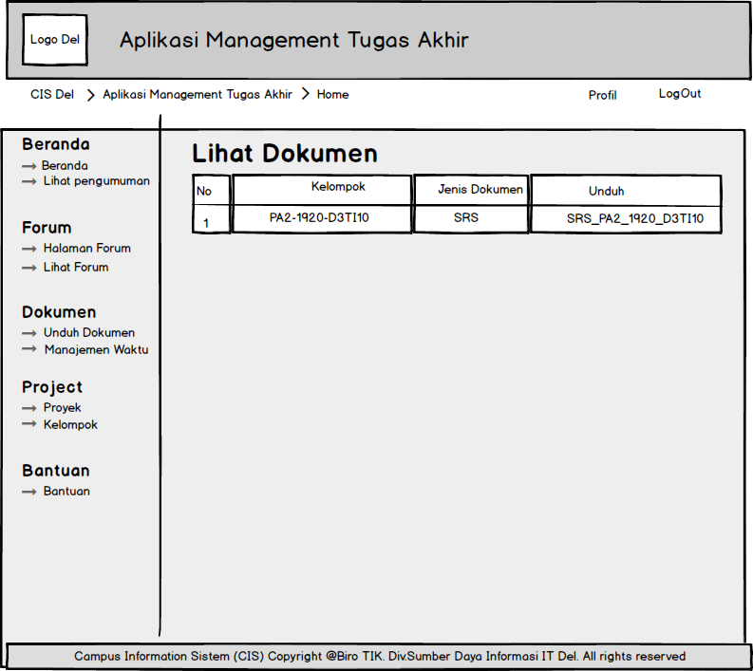
Gambar 14 Tampilan Lihat Dokumen

Keterangan Gambar:
Ketika pengguna meng-click menu Unduh Dokumen, maka admin dapat melihat dokumen yang yang telah dikirimkan dan dapat mengunduh dokumen tersebut.
- Page Project
Berikut adalah gambar desain interface page Proyek.
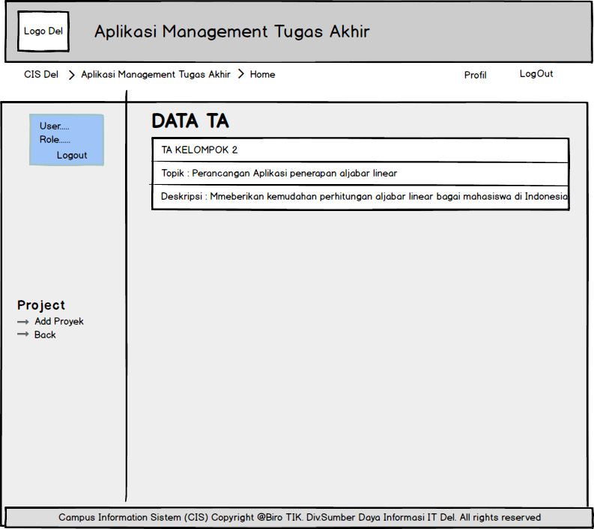
Gambar 15 Tampilan Data TA

Keterangan Gambar:
Ketika pengguna meng-click menu Proyek, maka admin dapat melihat setiap proyek yang mengikuti mata kuliah TA. Selain itu, admin juga dapat menambahkan proyek serta topik dari proyek yang ada.
- Page Kelompok
Berikut adalah gambar desain interface page Kelompok.
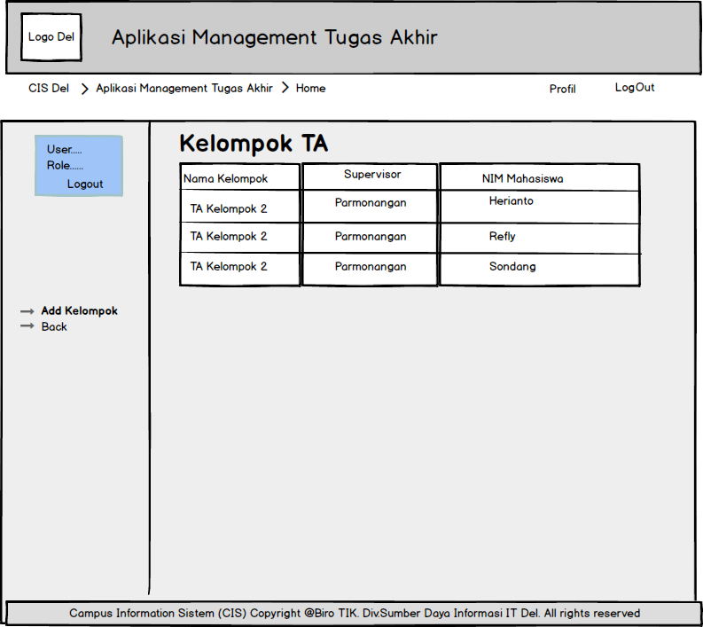
Gambar 16 Tampilan List Kelompok

Keterangan Gambar:
Ketika pengguna meng-click menu Kelompok, maka admin dapat melihat anggota dari setiap kelompok TA.

- Page Bantuan
Berikut adalah gambar desain interface page Bantuan.
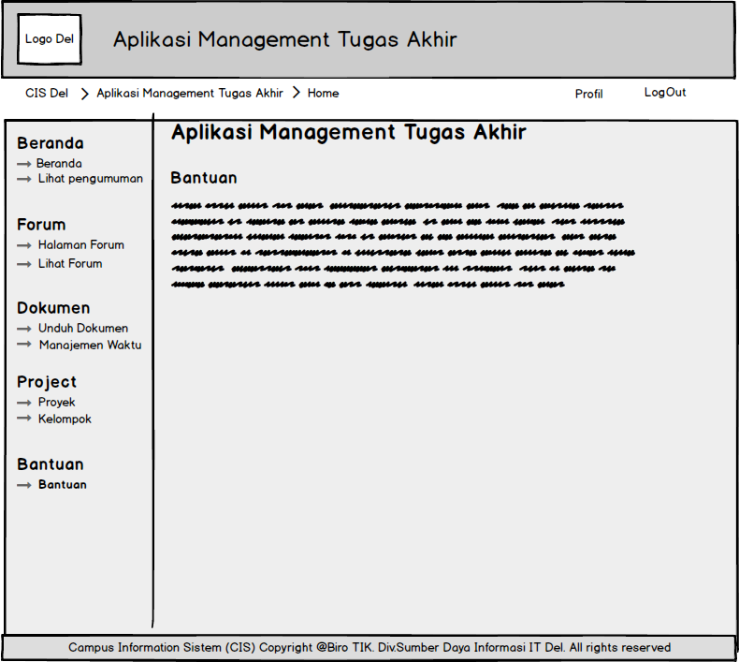
Gambar 17 Tampilan Bantuan

Keterangan Gambar:
Ketika pengguna meng-click menu Bantuan maka admin dapat melihat halaman mengenai aplikasi yang dibangun.

Page Mahasiswa
Berikut layout yang ditampilkan kepada Mahasiswa.
- Page Register
Berikut adalah gambar desain interface page Register.
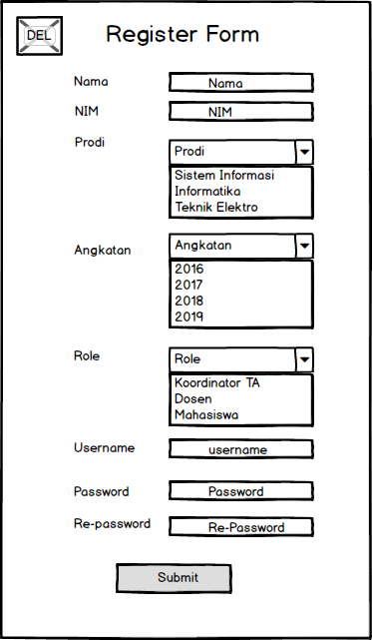
Gambar 18 Tampilan Register Mahasiswa

Keterangan Gambar;
Pada saat ingin masuk ke dalam Aplikasi, mahasiswa harus melakukan register terlebih dulu. Mahasiswa mengisi nama, NIM, prodi, angkatan, role, username, dan password.

- Page Login
Berikut adalah gamber desain interface page Login.
Gambar 19 Tampilan Login
Keterangan Gambar:
Setelah melakukan resgister maka mahasiswa memiliki akun. Setelah itu mahasiswa melakukan login terhadap sistem.

- Page Beranda
Berikut adalah gambar desain interface page Beranda.
Gambar 20 Tampilan Beranda
Keterangan Gambar:
Desain ini merupakan rancangan tampilan awal dari Aplikasi Management Tugas Akhir (TA) Sarjana Berbasis Web. Pada page Beranda terdapat link-link yang menghubungkan page Beranda dengan page yang lain.
- Page Forum
Berikut adalah gambar desain interface page Halaman Forum.
Gambar 21 Tampilan Forum
Keterangan Gambar:
Ketika pengguna meng-click menu Halaman Forum, maka mahasiswa dapat membaca post yang dikirimkan dan dapat menanggapi topik diskusi yang dibicarakan.
- Page Mengelola Forum
Berikut adalah gambar desain interface page Lihat Forum.
Gambar 22 Tampilan Kelola Forum
Keterangan Gambar:
Ketika pengguna meng-click menu Lihat Forum, maka mahasisa dapat melihat forum yang yang ada dan menambahkan bahan diskusi yang dikirimkan ke forum.
- Page Unggah Dokumen
Berikut adalah gambar desain interface page Unggah Dokumen.
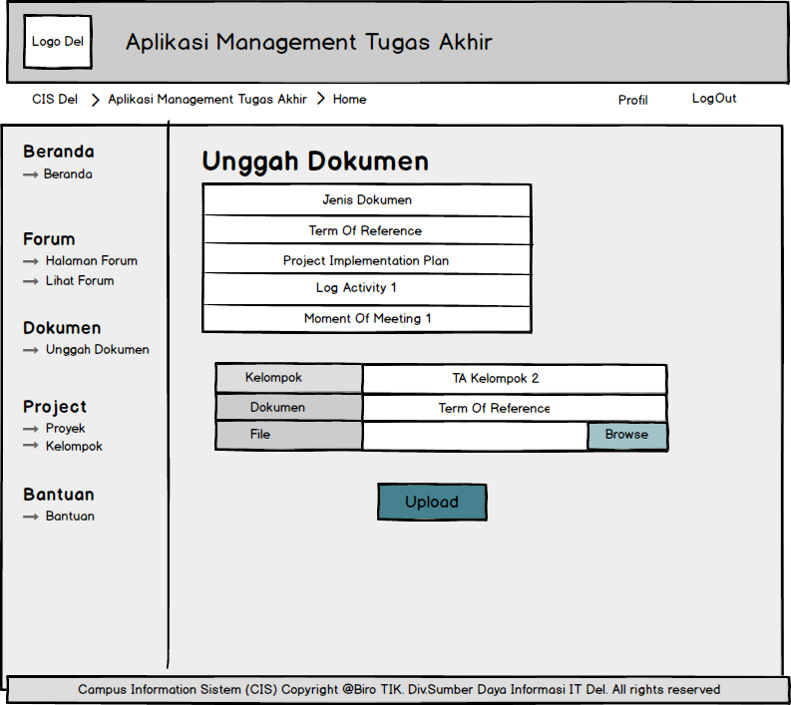
Gambar 23 Tampilan Unggah Dokumen
Keterangan Gambar:
Ketika pengguna meng-click menu Unggah Dokumen, maka mahasiswa dapat mengirimkan dokumen kepada pihak yang bersangkutan.
- Form Mengelola Data TA (Tugas Akhir)
Berikut adalah gambar desain interface page Mengelola Data TA.
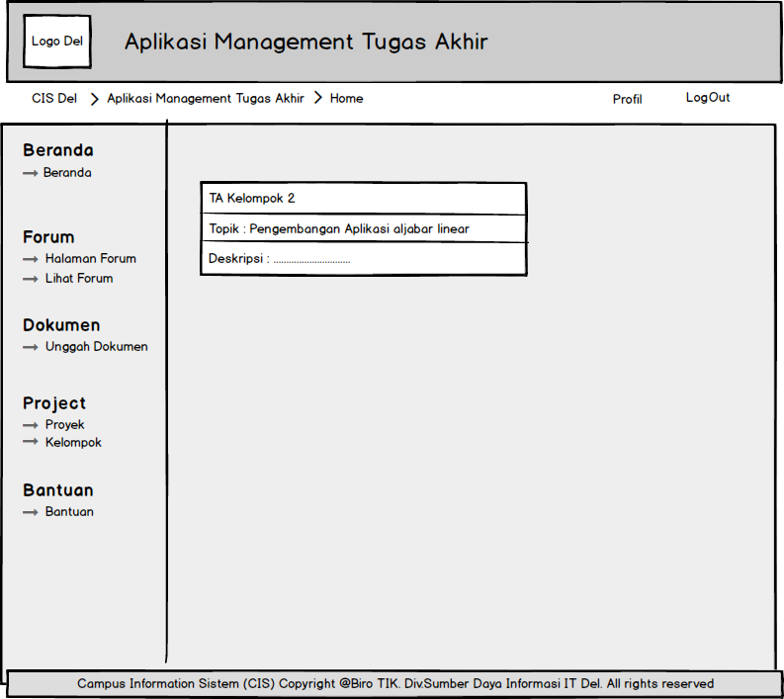
Gambar 24 Tampilan Kelola Data TA
Keterangan Gambar:
Pada halaman ini, mahasiswa dapat mengelola data TA seperti menginput topik TA, dan deskripsi TA.
- Page Form Kelompok
Berikut adalah gambar desain interface page Form Kelompok.
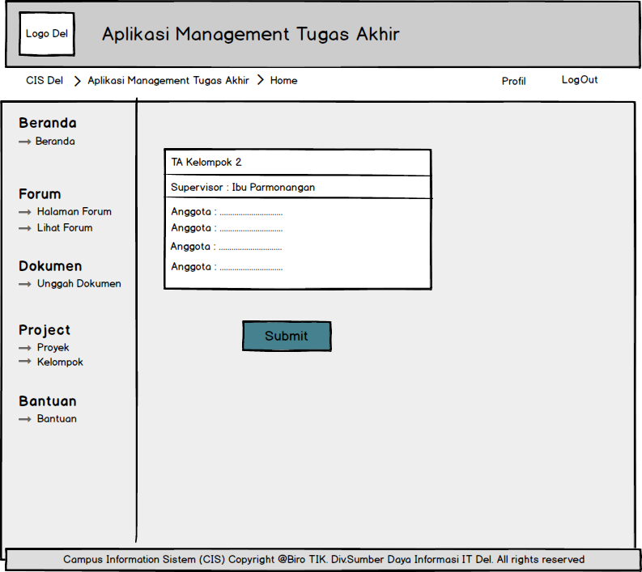
Gambar 25 Tampilan Form Bimbingan
Keterangan Gambar;
Pada saat mahasiswa sudah melakukan login terhadap aplikasi, mahasiswa harus menginput e-mail mahasiswa. E-mail tersebut akan mengacu kepada akun mahasiswa lain yang menjadi tim kelompok TA.
- Page Bantuan
Berikut adalah gambar desain interface page Page Bantuan.

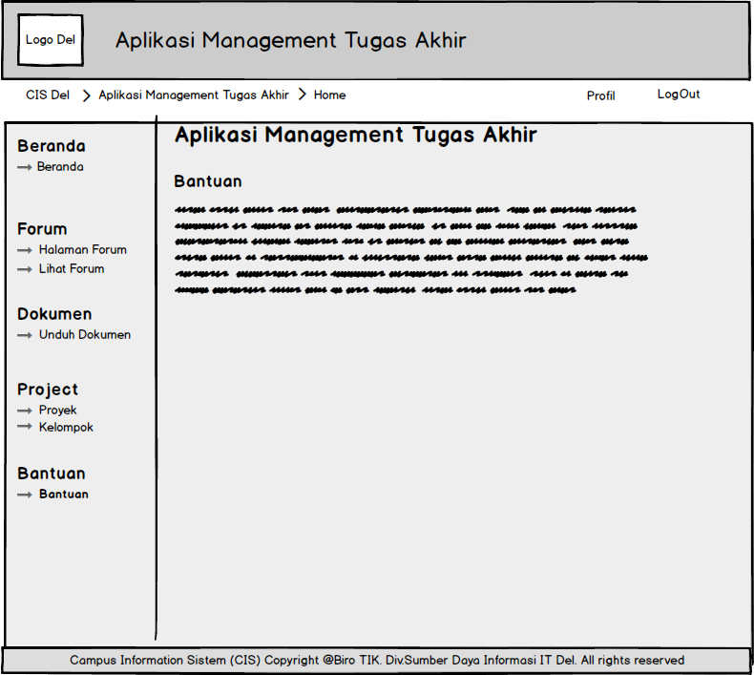
Gambar 26 Tampilan Bantuan
Keterangan Gambar:
Pada menu terdapat menu Bantuan. Jika menu tersebut di-click akan menampilkan beberapa bantuan yang dapat membantu user dalam menggunakan aplikasi.

Page Dosen
- Page Login
Berikut adalah gambar desain interface page Page Login.
Gambar 27 Tampilan Login
Keterangan Gambar:
Dosen memiliki akun pada aplikasi dan akan mengisi field-field seperti username dan password.
- Page Pengumuman
Berikut adalah gambar desain interface page Page Pengumuman.
Gambar 28 Tampilan Pengumuman
Keterangan Gambar:
Desain ini merupakan rancangan tampilan awal dari Aplikasi Management Tugas Akhir (TA) Sarjana Berbasis Web. Pada page Beranda terdapat link-link yang menghubungkan page Beranda dengan page yang lain.
- Page Melihat Data TA
Berikut adalah gambar desain interface page Page Mellihat Data TA.
Gambar 29 Tampilan Data TA
Keterangan Gambar:
Pada halaman ini ketika dosen meng- click project akan muncul halaman Data TA oleh kelompok itu sendiri.
- Page Forum
Berikut adalah gambar desain interface page Page Forum.
Gambar 30 Tampilan Forum
Keterangan Gambar;
Pada halaman forum, mahasiswa dan supervisor dapat melakukan forum.

- Page Mengolah Forum
Berikut adalah gambar desain interface page Page Mengolah Forum.

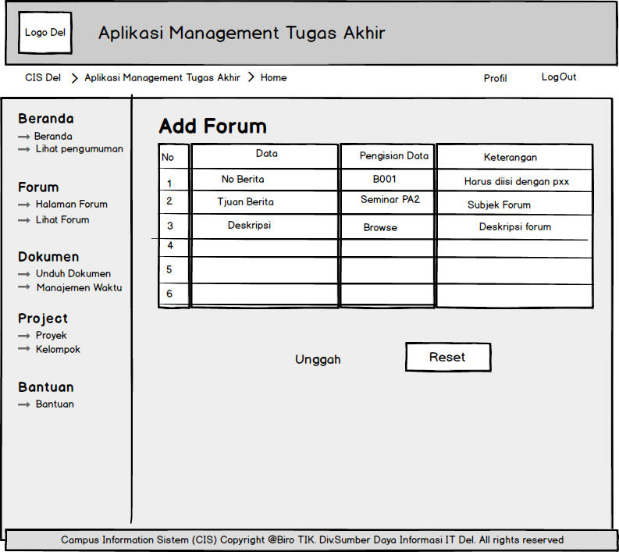
Gambar 31 Tampilan Kelola Forum
Keterangan Gambar:
Supervisor juga dapat menambahkan ataupun mengelola halaman forum yang ada pada aplikasi.
- Page Melihat Dokumen
Berikut adalah gambar desain interface page Page Melihat Dokumen.
Gambar 32 Tampilan Lihat Dokumen
Katerangan Gambar:
Pada halaman dokumen, supervisor dapat mengawasi perkembangan pengerjaan Tugas Akhir yang di lihat dari dokumen yang di unduh oleh tim kelompok TA.

- Page Bantuan
Berikut adalah gambar desain interface page Page Bantuan.
Gambar 33 Tampilan Bantuan
Keterangan Gambar;
Pada halaman bantuan, user dapat melihat menu Bantuan jika user belum mengerti penggunaan aplikasi.

